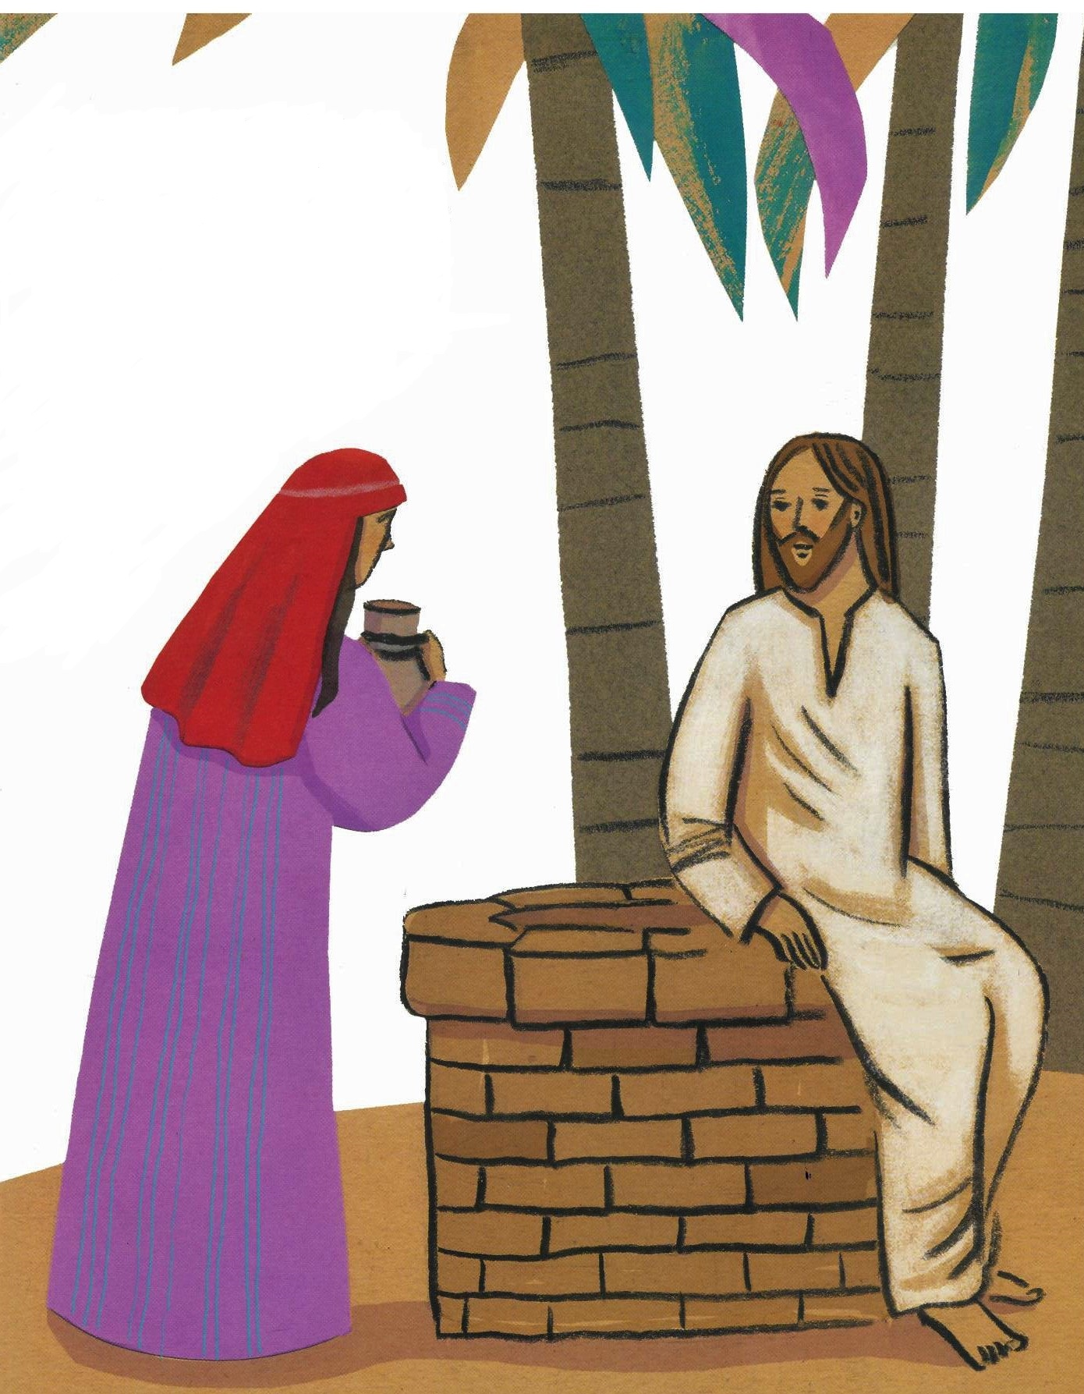
Příloha č. 1 – Cihličky na studnu:

de –
- -

de –
- -

de –
- -

de –
- -

de –
- -

Příloha č. 2 – Svitek

„Ty jsi můj služebník,
tebe jsem vyvolil.“
Iz 41,9

CCitát do kapsy:

